Волонтеры устроили прогулку для постояльцев ногликского дома престарелых и инвалидов
16:36 23 ноября 2018.
Кира Митрова
Ноглики
Волонтерский отряд "Добродеятели" вывел на прогулку постояльцев ногликского дома престарелых и инвалидов. Во время полуторачасовой экскурсии им показали центр Ноглик, а также наиболее популярные и известные места.
Постояльцы дома престарелых и инвалидов — люди, которые чаще всего в силу разных проблем со здоровьем не имеют возможности самостоятельно покинуть пределы пансионата. Решением этой проблемы уже давно занимаются активисты ногликского центра творчества и воспитания. Ребята периодически проводят для этой категории граждан разнообразные мероприятия, от больших концертов до уютных посиделок с пирогами и чаем. На этот раз волонтерский отряд "Добродеятели" решил зайти еще дальше и организовал для постояльцев дома-интерната самую настоящую экскурсию по Ногликам. Встретившись в назначенном месте в назначенное время, добровольцы рассадили новоиспеченных туристов по местам в автобусе и отправились в путь.
Первым пунктом поездки стал Свято-Введенский храм. По дороге от дома престарелых и инвалидов до церкви экскурсовод рассказывала жителям об истории главной улицы Ноглик — улицы Советской — и истории расположенных на ее территории объектов. Добравшись до места назначения, экскурсанты поспешили в приход, чтобы поставить свечки за здравие себя и своих родных.
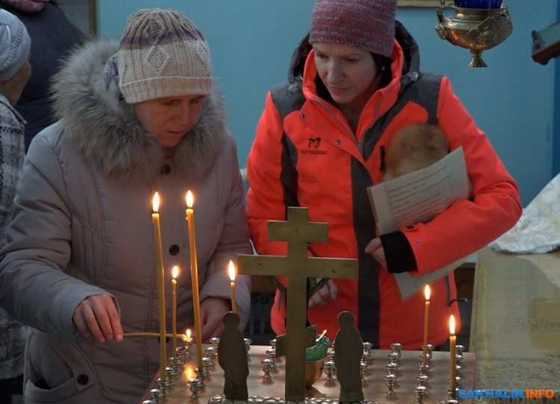
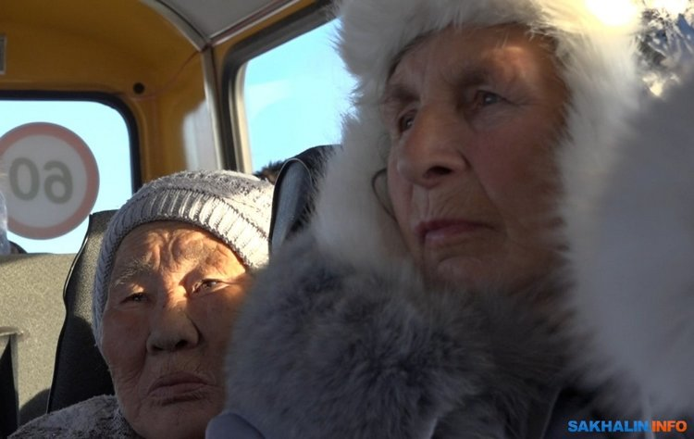
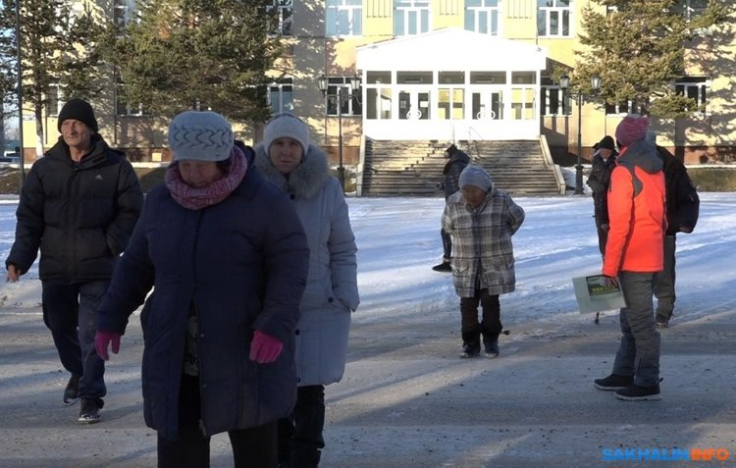
Следующим постояльцы дома-интерната посетили центральный парк Победы. Гид поведала туристам историю этого любимого всеми ногликцами объекта. Прошлись экскурсанты и по другим памятникам центрального парка.
Затем участники экскурсии, правда, уже дистанционно, из окна автобуса, смогли увидеть Тымский мост и стелу Ноглики. Всем без исключения участникам этой поездки мероприятие понравилось, ведь так редко удается постояльцам дома престарелых и инвалидов покидать стены уже родного учреждения. На прощание экскурсанты попросили почаще организовывать для них подобного рода мероприятия, как-никак только в такие моменты они снова чувствуют себя молодыми и здоровыми.
И

